KATECHEZA
MSZA ŚW. SPOTKANIEM Z JEZUSEM ZMARTWYCHWSTAŁYM

Niech będzie pochwalony Jezus Chrystus
Zapraszam Was do wspólnej modlitwy
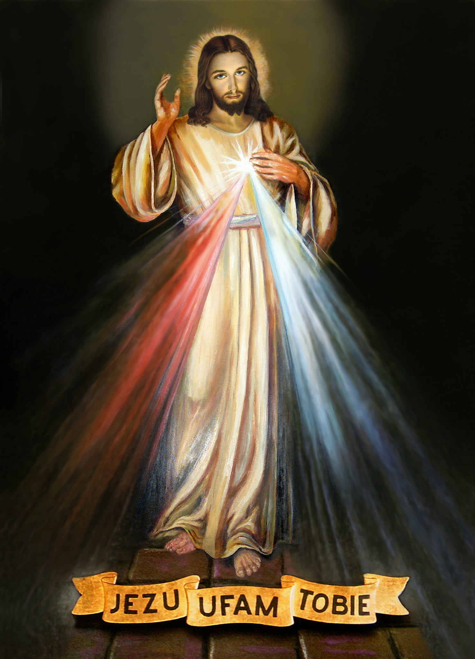

OJCZE NASZ

PAN JEZUS ZMARTWYCHWSTAŁ!!!
Żyje wśród nas. W kościele jest grób Jezusa, ale – pusty. Natomiast przy ołtarzu pojawiły się znaki Jego zmartwychwstania:

FIGURA CHRYSTUSA ZMARTWYCHWSTAŁEGO
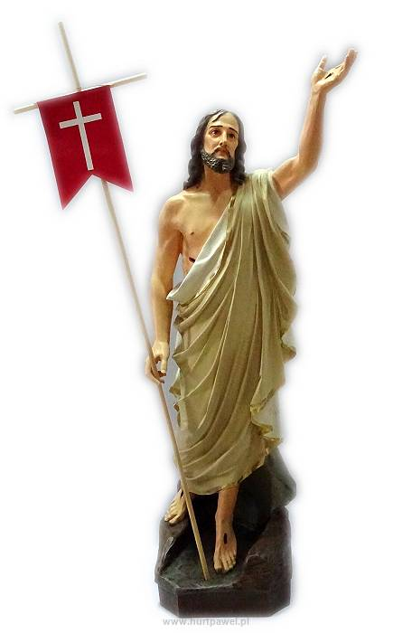
Czerwona chorągiewka oznacza Jego zwycięstwo nad grzechem, śmiercią i szatanem

BARANEK WIELKANOCNY

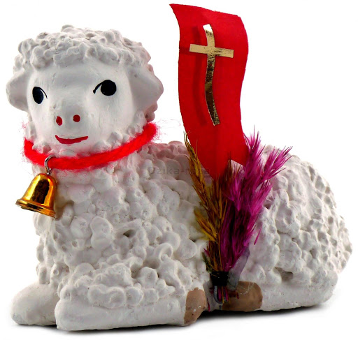

Symbolizuje Pana Jezusa zmartwychwstałego, który umarł za nasze grzechy chociaż był niewinny. Dlatego w kościele z wiarą śpiewamy:

BARANKU BOŻY

TABERNAKULUM

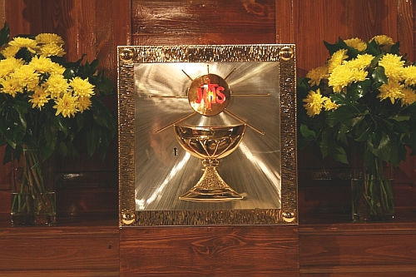

To najważniejsze miejsce w kościele. Tu jest obecny żywy, prawdziwy, zmartwychwstały Pan Jezus pod postacią chleba. Przypomina nam o tym wieczna lampka, która nieustannie pali się w pobliżu tabernakulum, by zwrócić naszą uwagę na Jego obecność.
Nauczcie się tego słowa (choć łatwo nie będzie).
TABERNAKULUM
Kiedy spotkamy się w przedszkolu sprawdzę, komu z Was uda się wypowiedzieć je bezbłędnie ;)

A teraz popracujcie w katechizmie:
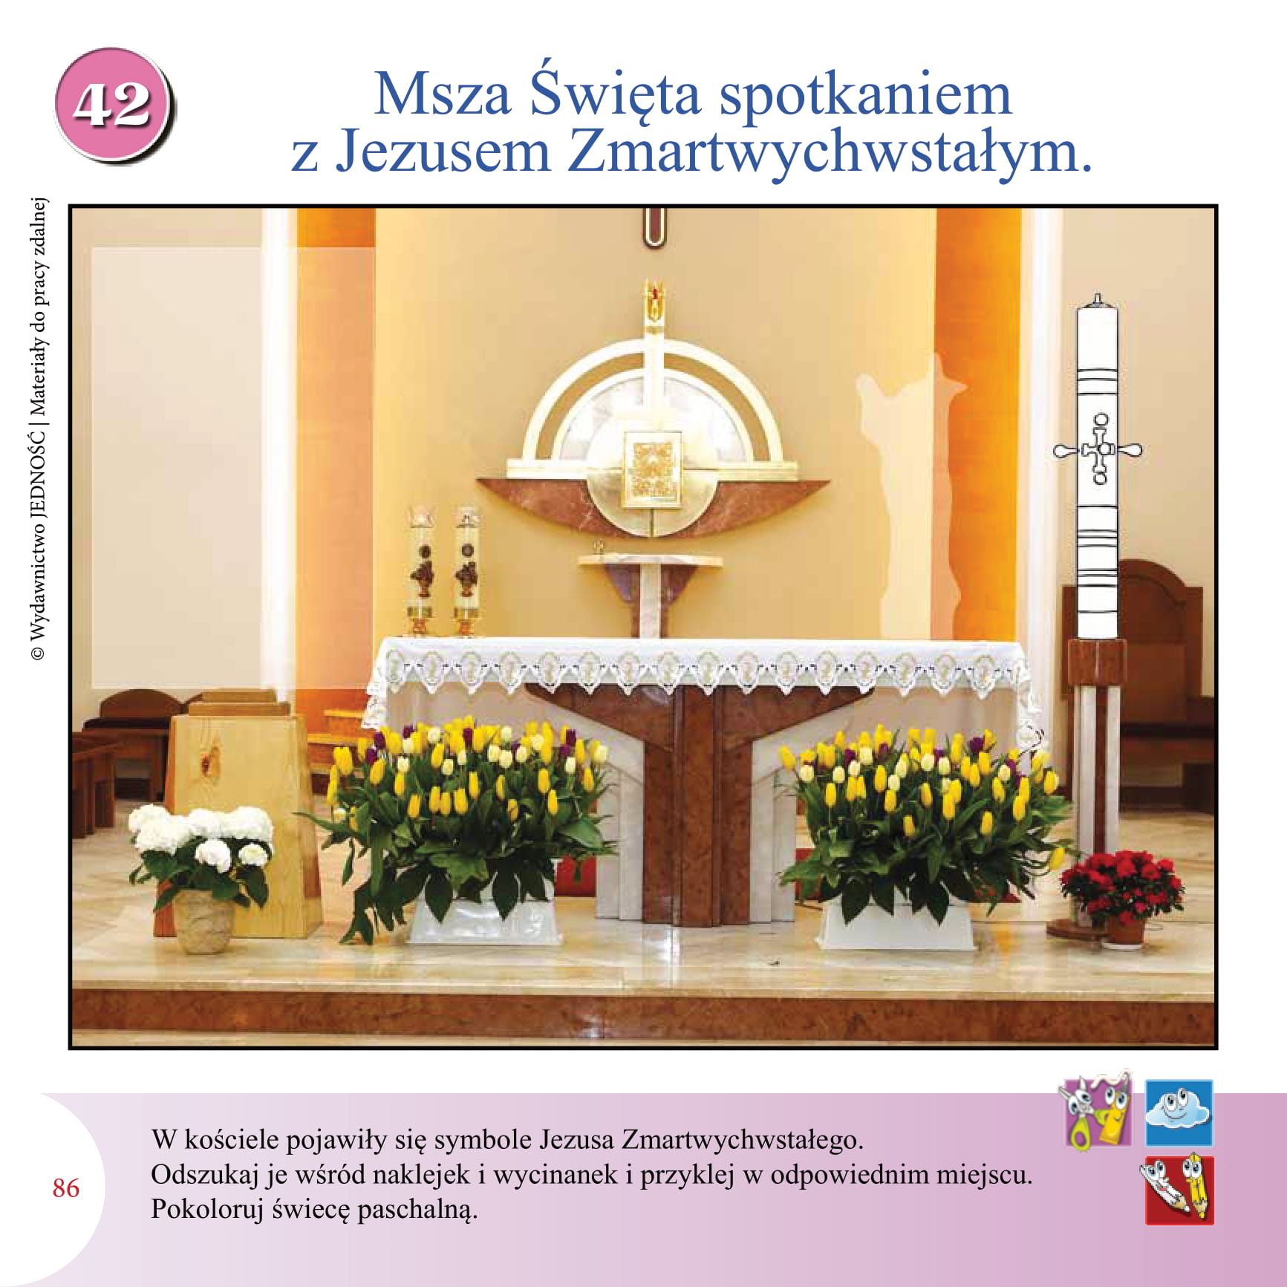
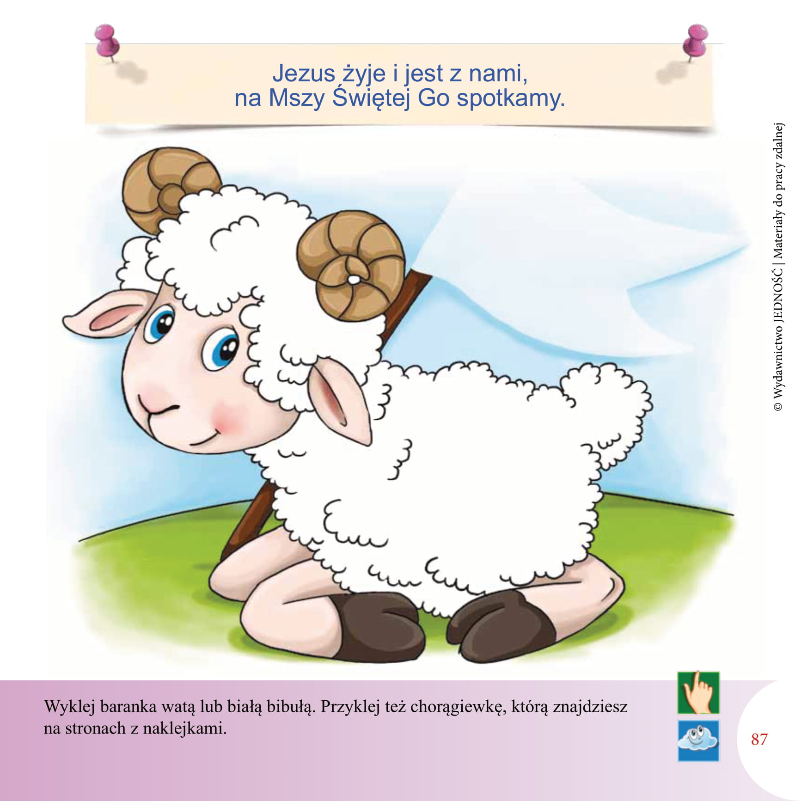

Dziękuję Wam za dzisiejszą pracę,
Pozdrawiam serdecznie,
M. Chudzik

